IP адресация, классы IP адресов и значение маски подсети
42 комментария
Адресация в компьютерных сетях бывает двух видов: физическая адресация (на основе MAC-адреса) и логическая (на основе IP-адреса). Логическая адресация реализована на 3-ем уровне эталонной модели OSI. Далее более подробно рассматривается IP-адресация и пять классов IP-адресов, а также подсети, маски подсетей и их роль в схемах IP-адресации. Кроме того, обсуждаются отличия между публичными и частными адресами, IPv4-и IPv6-адресацией, а также одноадресными и широковещательными сообщениями.

Для чего нужны IP адреса?
Для обмена данными в Интернете (между различными локальными сетями) узлу необходим IP-адрес. Это логический сетевой адрес конкретного узла. Для обмена данными с другими устройствами, подключенными к Интернету, необходим правильно настроенный, уникальный IP-адрес.
IP-адрес присваивается сетевому интерфейсу узла. Обычно это сетевая интерфейсная плата (NIC), установленная в устройстве. Примерами пользовательских устройств с сетевыми интерфейсами могут служить рабочие станции, серверы, сетевые принтеры и IP-телефоны. Иногда в серверах устанавливают несколько NIC, у каждой из которых есть свой IP-адрес. У интерфейсов маршрутизатора, обеспечивающего связь с сетью IP, также есть IP-адрес.
В каждом отправленном по сети пакете есть IP-адрес источника и назначения. Эта информация необходима сетевым устройствам для передачи информации по назначению и передачи источнику ответа.
——————————————

Структура IP адреса
IP-адрес представляет собой серию из 32 двоичных бит (единиц и нулей). Человеку прочесть двоичный IP-адрес очень сложно. Поэтому 32 бита группируются по четыре 8-битных байта, в так называемые октеты. Читать, записывать и запоминать IP-адреса в таком формате людям сложно. Чтобы облегчить понимание, каждый октет IP-адреса представлен в виде своего десятичного значения. Октеты разделяются десятичной точкой или запятой. Это называется точечно-десятичной нотацией.
При настройке IP-адрес узла вводится в виде десятичного числа с точками, например, 192.168.1.5. Вообразите, что вам пришлось бы вводить 32-битный двоичный эквивалент адреса — 11000000101010000000000100000101. Если ошибиться хотя бы в одном бите, получится другой адрес, и узел, возможно, не сможет работать в сети.
Структура 32-битного IP-адреса определяется межсетевым протоколом 4-ой версии (IPv4). На данный момент это один из самых распространенных в Интернете типов IP-адресов. По 32-битной схеме адресации можно создать более 4 миллиардов IP-адресов.
Получая IP-адрес, узел просматривает все 32 бита по мере поступления на сетевой адаптер. Напротив, людям приходится преобразовывать эти 32 бита в десятичные эквиваленты, то есть в четыре октета. Каждый октет состоит из 8 бит, каждый бит имеет значение. У четырех групп из 8 бит есть один и тот же набор значений. Значение крайнего правого бита в октете – 1, значения остальных, слева направо – 2, 4, 8, 16, 32, 64 и 128.
Чтобы определить значение октета, нужно сложить значения позиций, где присутствует двоичная единица.
- Нулевые позиции в сложении не участвуют.
- Если все 8 бит имеют значение 0, 00000000, то значение октета равно 0.
- Если все 8 бит имеют значение 1, 11111111, значение октета – 255 (128+64+32+16+8+4+2+1).
- Если значения 8 бит отличаются, например, 00100111, значение октета – 39 (32+4+2+1).
Таким образом, значение каждого из четырех октетов находится в диапазоне от 0 до 255.
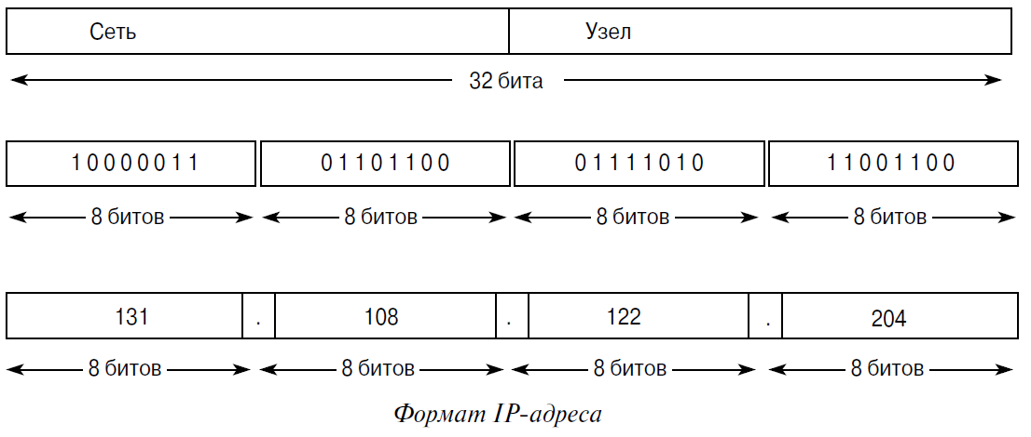
Формат IP-адреса
——————————-

Разделение IP адреса на сетевую и узловую части
Логический 32-битный IP-адрес представляет собой иерархическую систему и состоит из двух частей. Первая идентифицирует сеть, вторая — узел в сети. Обе части являются обязательными.
Например, если IP-адрес узла – 192.168.18.57, то первые три октета (192.168.18) представляют собой сетевую часть адреса, а последний октет (.57) является идентификатором узла. Такая система называется иерархической адресацией, поскольку сетевая часть идентифицирует сеть, в которой находятся все уникальные адреса узлов. Маршрутизаторам нужно знать только путь к каждой сети, а не расположение отдельных узлов.
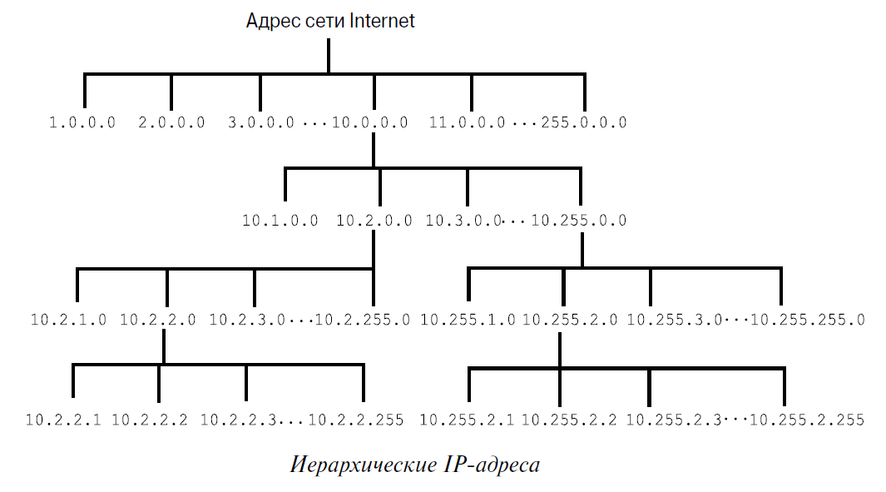
Иерархическая структура IP-адресов
Другой пример иерархической сети – это телефонная сеть. В телефонном номере код страны, региона и станции составляют адрес сети, а оставшиеся цифры — локальный номер телефона.
При IP-адресации в одной физической сети могут существовать несколько логических сетей, если сетевая часть адреса их узла отличается. Пример. Три узла в одной физической локальной сети имеют одинаковую сетевую часть в своем IP-адресе (192.168.50), а три других узла — другую сетевую часть (192.168.70). Три узла с одной сетевой частью в своих IP-адресах имеют возможность обмениваться данными друг с другом, но не могут обмениваться информацией с другими узлами без использования маршрутизации. В данном случае имеем одну физическую сеть и две логические IP-сети.
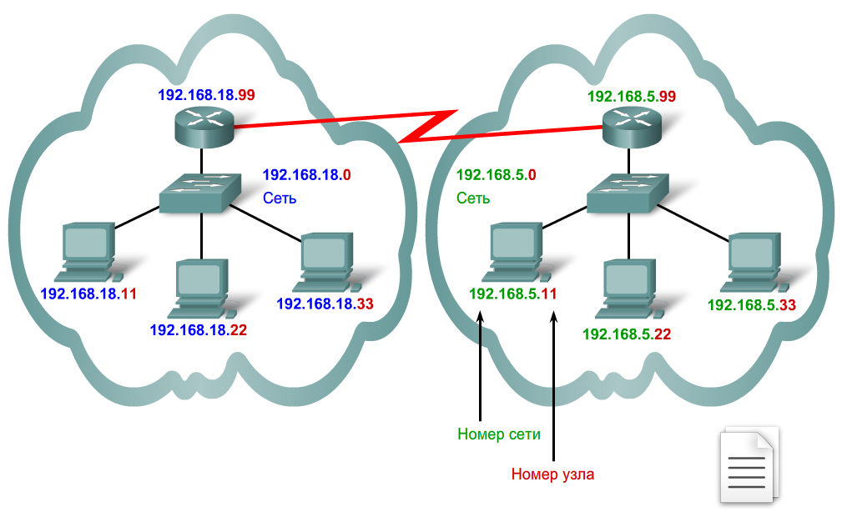
Сетевая и узловая части IP адреса

Классы IP адресов и маски подсети по умолчанию
IP-адрес и маска подсети совместно определяют то, какая часть IP-адреса является сетевой, а какая — соответствует адресу узла.
IP-адреса делятся на 5 классов. К классам A, B и C относятся коммерческие адреса, присваиваемые узлам. Класс D зарезервирован для многоадресных рассылок, а класс E – для экспериментов.
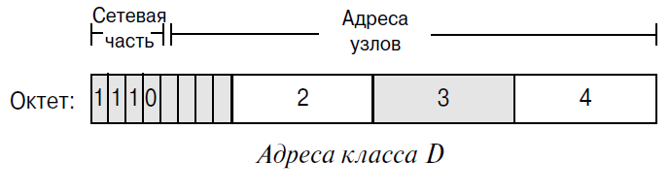
IP-адреса класса D
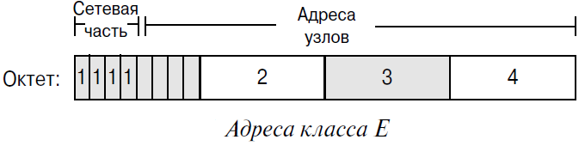
IP-адреса класса E
В адресах класса C сетевая часть состоит из трех октетов, а адрес узла – из одного. Выбранная по умолчанию маска подсети состоит из 24 бит (255.255.255.0). Адреса класса C обычно присваиваются небольшим сетям.
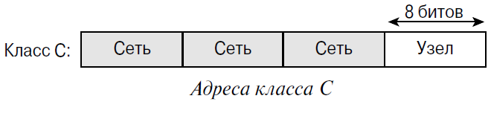
IP-адреса класса C
В адресах класса B сетевая часть и адрес узла состоят из двух октетов. Выбранная по умолчанию маска подсети состоит из 16 бит (255.255.0.0). Обычно эти адреса используются в сетях среднего размера.
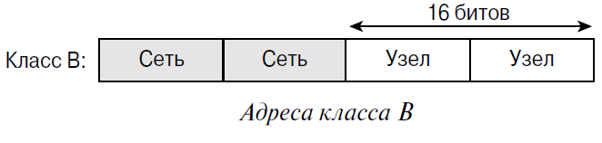
IP-адреса класса B
В адресах класса A сетевая часть состоит всего из одного октета, остальные отведены узлам. Выбранная по умолчанию маска подсети состоит из 8 бит (255.0.0.0). Обычно такие адреса присваиваются крупным организациям.
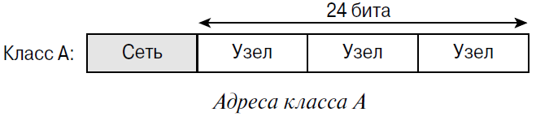
IP-адреса класса A
Класс адреса можно определить по значению первого октета. Например, если значение первого октета IP-адреса находится в диапазоне от 192 до 223, то это адрес класса C. Например, адрес 200.14.193.67 относится к классу С.
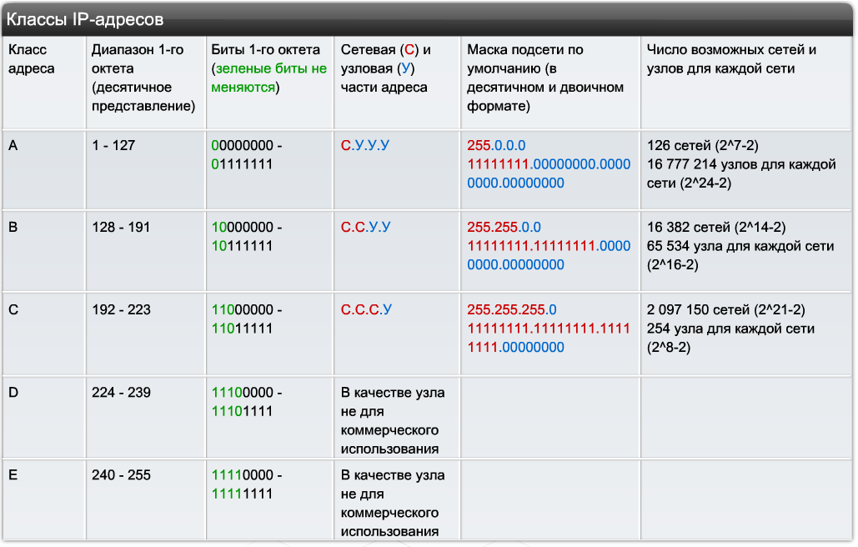
Классы IP адресов

Классовая и бесклассовая адресация
Классовая IP адресация — это метод IP-адресации, который не позволяет рационально использовать ограниченный ресурс уникальных IP-адресов, т.к. не возможно использование различных масок подсетей. В классовом методе адресации используется фиксированная маска подсети, поэтому класс сети (см. выше) всегда можно идентифицировать по первым битам.
Бесклассовая IP адресация (Classless Inter-Domain Routing — CIDR) — это метод IP-адресации, который позволяет рационально управлять пространством IP адресов. В бесклассовом методе адресации используются маски подсети переменной длины (variable length subnet mask — VLSM).
Возможные значения маскок подсети при бесклассовом методе адресации (широко применяется в современных сетях):
Всего адресов | битов | Префикс | Класс | Десятичная маска
1 | 0 | /32 |  | 255.255.255.255
2 | 1 | /31 |  | 255.255.255.254
4 | 2 | /30 |  | 255.255.255.252
8 | 3 | /29 |  | 255.255.255.248
16 | 4 | /28 |  | 255.255.255.240
32 | 5 | /27 |  | 255.255.255.224
64 | 6 | /26 |  | 255.255.255.192
128 | 7 | /25 |  | 255.255.255.128
256 | 8 | /24 | 1C | 255.255.255.0
512 | 9 | /23 | 2C | 255.255.254.0
1024 | 10 | /22 | 4C | 255.255.252.0
2048 | 11 | /21 | 8C | 255.255.248.0
4096 | 12 | /20 | 16C | 255.255.240.0
8192 | 13 | /19 | 32C | 255.255.224.0
16384 | 14 | /18 | 64C | 255.255.192.0
32768 | 15 | /17 | 128C | 255.255.128.0
65536 | 16 | /16 | 1B | 255.255.0.0
131072 | 17 | /15 | 2B | 255.254.0.0
262144 | 18 | /14 | 4B | 255.252.0.0
524288 | 19 | /13 | 8B | 255.248.0.0
1048576 | 20 | /12 | 16B | 255.240.0.0
2097152 | 21 | /11 | 32B | 255.224.0.0
4194304 | 22 | /10 | 64B | 255.192.0.0
8388608 | 23 | /9 | 128B | 255.128.0.0
16777216 | 24 | /8 | 1A | 255.0.0.0
33554432 | 25 | /7 | 2A | 254.0.0.0
67108864 | 26 | /6 | 4A | 252.0.0.0
134217728 | 27 | /5 | 8A | 248.0.0.0
268435456 | 28 | /4 | 16A | 240.0.0.0
536870912 | 29 | /3 | 32A | 224.0.0.0
1073741824 | 30 | /2 | 64A | 192.0.0.0
2147483648 | 31 | /1 | 128A | 128.0.0.0
4294967296 | 32 | /0 | 256A | 0.0.0.0

Назначение маски подсети
Каждый IP-адрес состоит из двух частей. Как узлы определяют, где сетевая часть, а где адрес узла? Для этого используется маска подсети.
При настройке IP узлу присваивается не только IP-адрес, но и маска подсети. Как и IP-адрес, маска состоит из 32 бит. Она определяет, какая часть IP-адреса относится к сети, а какая – к узлу.
Маска сравнивается с IP-адресом побитно, слева направо. В маске подсети единицы соответствуют сетевой части, а нули — адресу узла.
Отправляя пакет, узел сравнивает маску подсети со своим IP-адресом и адресом назначения. Если биты сетевой части совпадают, значит, узлы источника и назначения находятся в одной и той же сети, и пакет доставляется локально. Если нет, отправляющий узел передает пакет на интерфейс локального маршрутизатора для отправки в другую сеть.
————————————
В домашних офисах и небольших компаниях чаще всего встречаются следующие маски подсети: 255.0.0.0 (8 бит), 255.255.0.0 (16 бит) и 255.255.255.0 (24 бита). В маске подсети 255.255.255.0 (десятичный вариант), или 11111111.11111111.1111111.00000000 (двоичный вариант) 24 бита идентифицируют сеть, а 8 — узлы в сети.
Чтобы вычислить количество возможных сетевых узлов, нужно взять количество отведенных для них бит в степени 2 (2 ^ 8 = 256). Из полученного результата необходимо вычесть 2 (256-2). Дело в том, что состоящая из одних единиц (1) отведенная узлам часть IP-адреса предназначена для адреса широковещательной рассылки и не может принадлежать одному узлу. Часть, состоящая только из нулей, является идентификатором сети и тоже не может быть присвоена конкретному узлу. Возвести число 2 в степень без труда можно с помощью калькулятора, который есть в любой операционной системе Windows.
Иначе допустимое количество узлов можно определить, сложив значения доступных бит (128+64+32+16+8+4+2+1 = 255). Из полученного значения необходимо вычесть 1 (255-1 = 254), поскольку значение всех бит отведенной для узлов части не может равняться 1. 2 вычитать не нужно, поскольку сумма нулей равна нулю и в сложении не участвует.
В 16-битной маске для адресов узлов отводится 16 бит (два октета), и в одном из них все значения могут быть равны 1 (255). Это может быть и адрес широковещательной рассылки, но если другой октет не состоит из одних единиц, адрес можно использовать для узла. Не забывайте, что узел проверяет значения всех бит, а не значения одного октета.
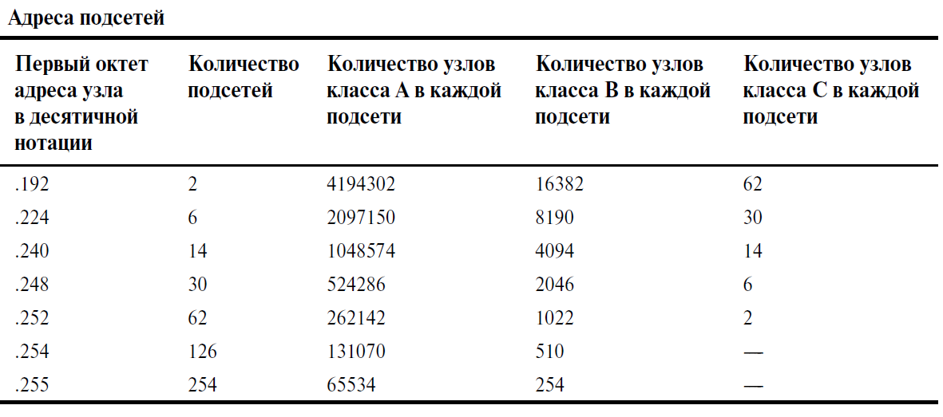
Адреса подсетей

Взаимодействие IP-адреса и маски подсети

Публичные и частные IP-адреса
Всем узлам, подключенным непосредственно к Интернету, необходим уникальный публичный IP-адрес. Поскольку количество 32-битных адресов конечно, существует риск, что их не хватит. В качестве одного из решений было предложено зарезервировать некоторое количество частных адресов для использования только внутри организации. В этом случае внутренние узлы смогут обмениваться данными друг с другом без использования уникальных публичных IP-адресов.
В соответствии со стандартом RFC 1918 было зарезервировано несколько диапазонов адресов класса A, B и C. Как видно из таблицы, в диапазон частных адресов входит одна сеть класса A, 16 сетей класса B и 256 сетей класса C. Таким образом, сетевые администраторы получили определенную степень свободы в плане предоставления внутренних адресов.
В очень большой сети можно использовать частную сеть класса A, где можно создать более 16 миллионов частных адресов.
В сетях среднего размера можно использовать частную сеть класса B с более чем 65 000 адресов.
В домашних и небольших коммерческих сетях обычно используется один частный адрес класса C, рассчитанный на 254 узла.
Одну сеть класса A, 16 сетей класса B или 256 сетей класса C могут использовать организации любого размера. Многие организации пользуются частной сетью класса A.
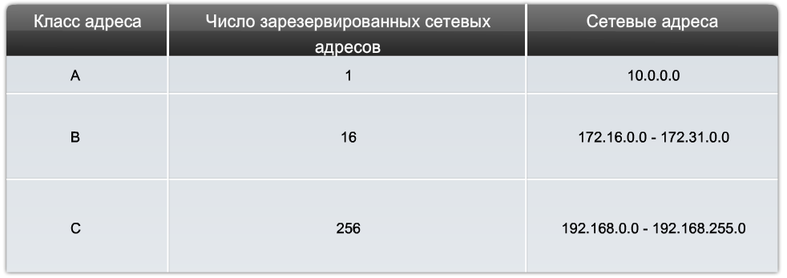
Частные IP-адреса
Узлы из внутренней сети организации могут использовать частные адреса до тех пор, пока им не понадобится прямой выход в Интернет. Соответственно, один и тот же набор адресов подходит для нескольких организаций. Частные адреса не маршрутизируются в Интернете и быстро блокируются маршрутизатором поставщика услуг Интернета.
При подключении сети предприятия, в которой используются частные адреса, к сети Internet необходимо обеспечить преобразование частных адресов в открытые. Такой процесс называется трансляцией сетевых адресов (Network Address Translation — NAT) и обычно выполняется маршрутизатором.
Частные адреса можно использовать как меру безопасности, поскольку они видны только в локальной сети, а посторонние получить прямой доступ к этим адресам не могут.
Кроме того, существуют частные адреса для диагностики устройств. Они называются адресами обратной связи. Для таких адресов зарезервирована сеть 127.0.0.0 класса А.
—————————————-

Адреса одноадресных, широковещательных и многоадресных рассылок
Помимо классов, IP-адреса делятся на категории, предназначенные для одноадресных, широковещательных или многоадресных рассылок. С помощью IP-адресов узлы могут обмениваться данными в режиме «один к одному» (одноадресная рассылка), «один ко многим» (многоадресная рассылка) или «один ко всем» (широковещательная рассылка).

Одноадресная рассылка
Адрес одноадресной рассылки чаще всего встречается в сети IP. Пакет с одноадресным назначением предназначен конкретному узлу. Пример: узел с IP-адресом 192.168.1.5 (источник) запрашивает веб-страницу с сервера с IP-адресом 192.168.1.200 (адресат).
Для отправки и приема одноадресного пакета в заголовке IP-пакета должен указываться IP-адрес назначения. Кроме того, в заголовке кадра Ethernet должен быть MAC-адрес назначения. IP-адрес и MAC-адрес — это данные для доставки пакета одному узлу.
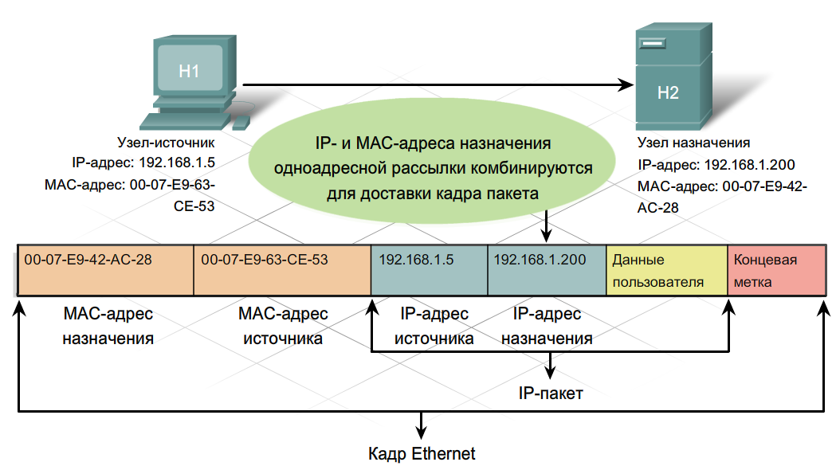
Одноадресная рассылка

Широковещательная рассылка
В пакете широковещательной рассылки содержится IP-адрес назначения, в узловой части которого присутствуют только единицы (1). Это означает, что пакет получат и обработают все узлы в локальной сети (домене широковещательной рассылки). Широковещательные рассылки предусмотрены во многих сетевых протоколах, например ARP и DHCP.
В сети класса C 192.168.1.0 с маской подсети по умолчанию 255.255.255.0 используется адрес широковещательной рассылки 192.168.1.255. Узловая часть – 255 или двоичное 11111111 (все единицы).
В сети класса B 172.16.0.0 с маской подсети по умолчанию 255.255.0.0 используется адрес широковещательной рассылки 172.16.255.255.
В сети класса A 10.0.0.0 с маской подсети по умолчанию 255.0.0.0 используется адрес широковещательной рассылки 10.255.255.255.
Для сетевого IP-адреса широковещательной рассылки нужен соответствующий MAC-адрес в кадре Ethernet. В сетях Ethernet используется MAC-адрес широковещательной рассылки из 48 единиц, который в шестнадцатеричном формате выглядит как FF-FF-FF-FF-FF-FF.
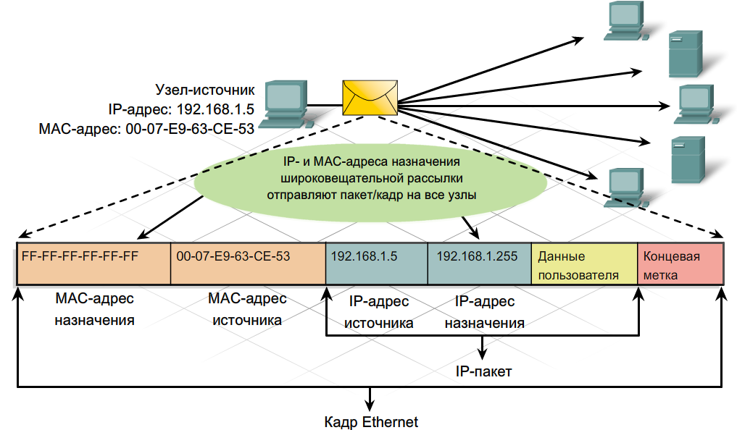
Широковещательная рассылка

Многоадресная рассылка
Адреса многоадресных рассылок позволяют исходному устройству рассылать пакет группе устройств.
Устройства, относящиеся к многоадресной группе, получают ее IP-адрес. Диапазон таких адресов — от 224.0.0.0 до 239.255.255.255. Поскольку адреса многоадресных рассылок соответствуют группам адресов (которые иногда называются группами узлов), они используются только как адресаты пакета. У источника всегда одноадресный адрес.
Адреса многоадресных рассылок используются, например, в дистанционных играх, в которых участвует несколько человек из разных мест. Другой пример — это дистанционное обучение в режиме видеоконференции, где несколько учащихся подключаются к одному и тому же курсу.
Как и одноадресным или широковещательным адресам, IP-адресам многоадресной рассылки нужен соответствующий MAC-адрес, позволяющий доставлять кадры в локальной сети. MAC-адрес многоадресной рассылки — это особое значение, которое в шестнадцатеричном формате начинается с 01-00-5E. Нижние 23 бита IP-адреса многоадресной группы преобразуются в остальные 6 шестнадцатеричных символов адреса Ethernet. Пример (см. рисунок) — шестнадцатеричное значение 01-00-5E-0F-64-C5. Каждому шестнадцатеричному символу соответствует 4 двоичных бита.
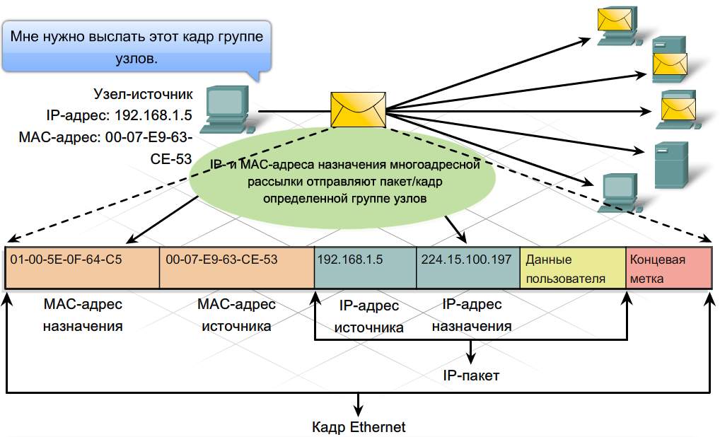
Многоадресная рассылка

Сравнение протоколов IP версии 4 (IPv4) и IP версии 6 (IPv6)
Когда в 1980 году был утвержден стандарт TCP/IP, он основывался на схеме двухуровневой адресации, которая в то время давала необходимую масштабируемость. К сожалению, создатели TCP/IP не могли предположить, что их протокол станет основой для глобальной сети обмена информацией, сети развлечений и коммерции. Более двадцати лет назад в протоколе IP версии 4 (IPv4) была предложена стратегия адресации, которая, будучи вполне подходящей для того времени, привела к неэффективному распределению адресов.
Как показано на рис. ниже, адреса классов А и В покрывают 75% всего адресного пространства IPv4, но относительное число организаций, которые могли бы использовать сети этих классов, не превышает 17000. Сетей класса С значительно больше, чем сетей классов А и В, но количество доступных IP-адресов ограничивается всего 12,5% от их общего числа, равного 4 млрд.
К сожалению, в сетях класса С не может быть более 254 узлов, что не соответствует потребностям достаточно крупных организаций, но которые вместе с тем не настолько велики, чтобы получить адреса классов А и В. Даже если бы существовало больше адресов сетей классов А, В и С, слишком большое их число привело бы к тому, что маршрутизаторы сети Internet были бы вынуждены обрабатывать огромное количество таблиц маршрутизации, хранящих маршруты ко всем сетям.
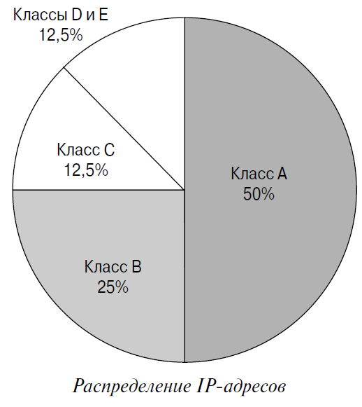
Распределение адресов IPv4
Еще в 1992 году проблемная группа проектирования Internet (IETF) обнаружила две специфические проблемы:
- остаток нераспределенных адресов сетей IPv4 близок к исчерпанию. В то время адреса класса В были практически израсходованы;
- наблюдается быстрое и постоянное увеличение размеров таблиц маршрутизации сети Internet в связи с ее ростом. Появление новых подключенных к структуре Internet сетей класса С порождает поток информации, способный привести к тому, что маршрутизаторы сети Internet перестанут эффективно справляться со своими задачами.
За последние два десятилетия был разработан ряд технологий, расширяющих IPv4 и направленных для модернизации существующей 32-битовой схемы адресации. Две наиболее значительные из них — это маски подсетей и маршрутизация CIDR (Classless InterDomain Routing — бесклассовая междоменная маршрутизация).
Приблизительно в то же время была разработана и одобрена еще более расширяемая и масштабируемая версия технологии IP — IP версии 6 (IPv6). Протокол IPv6 использует для адресации 128 битов вместо 32-х битов в IPv4 (см. рис. ниже). В стандарте IPv6 используется шестнадцатеричная запись числа для представления 128-битовых адресов, и он позволяет использовать 16 млрд. IP-адресов. Эта версия протокола IP должна обеспечить необходимое количество адресов как на текущий момент, так и в будущем.
Для представления 128-битового адреса в протоколе IPv6 используется запись из восьми шестнадцатибитовых чисел, представляемых в виде четырех шестнадцатеричных цифр, как это показано на рис. ниже. Группы из четырех шестнадцатеричных цифр разделены двоеточиями, нули в старших позициях могут быть опущены.
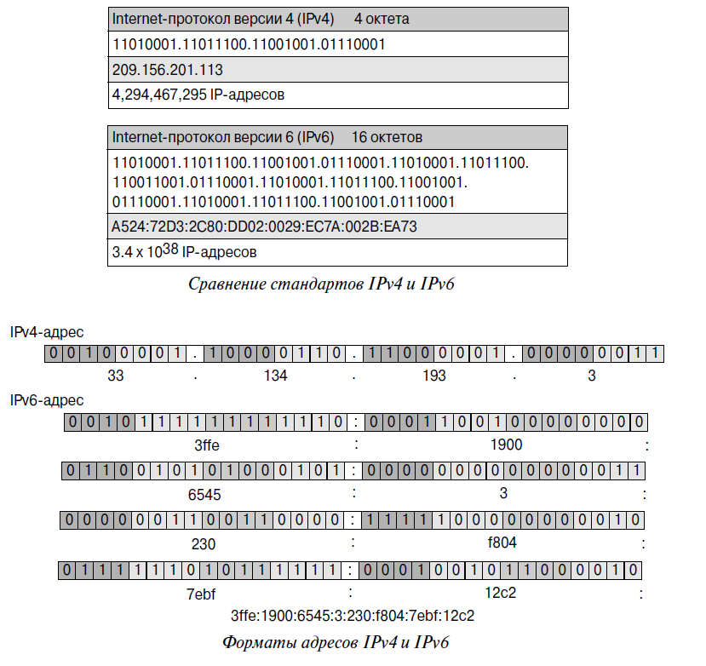
Сравнение IPv4 и IPv6
Разработка и планирование технологии заняли годы, прежде чем протокол IPv6 постепенно начал использоваться в отдельных сетях. В перспективе стандарт IPv6 должен заменить IPv4 в качестве доминирующего протокола в сети Internet.

В данной статье описана только IP адресация, но не затронуты вопросы присвоения IP-адреса узлам в сети. В будущем я планирую восполнить и этот пробел.

